МИНОБРНАУКИ РОССИИ

Федеральное государственное бюджетное образовательное учреждение высшего образования

НИЖЕГОРОДСКИЙ ГОСУДАРСТВЕННЫЙ ТЕХНИЧЕСКИЙ
УНИВЕРСИТЕТ им. Р.Е.АЛЕКСЕЕВА

Институт радиоэлектроники и информационных технологий

ОТЧЕТ
по лабораторной работе №1

Вариант 17
по дисциплине
«Web технологии»

РУКОВОДИТЕЛЬ:
________________ _ Скорынин С.С.__
(подпись) (фамилия, и.,о.)

СТУДЕНТ:

______________ Сухоруков В.А.___
(подпись) (фамилия, и.,о.)

______19-В-2________
(шифр группы)

Работа защищена «___»____________
С оценкой ________________________

Нижний Новгород 2021

Постановка задачи
В левом верхнем углу экрана – список из пяти цветов. В правом верхнем углу – черный квадрат. Цвет квадрата можно поменять, используя список.

Используемые языки и технологии
- Язык разметки HTML.
Данный язык необходим для описания иерархии объектов.
- Скриптовый язык программирования JavaScript.
Данный язык необходим для описания алгоритма динамического изменения страницы и внутренней логики работы сайта.
- Каскадные таблицы стилей CSS - технология описания внешнего вида документа, оформленного языком разметки.

Описание работы
Проект состоит из трех файлов: index.html, logic.js, look.css.

index.html
В файле index.html описано строение страницы и связь с другими файлами. Созданный объект класса “квадрат” описывается объектом <div> c название “sq”. Список цветов описывается объектом <div> с названием “color”, внутри располагается список цветов. Также был реализован объект <div> с названием “Circles”, который представляет собой панель с кругами различного цвета, при на нажатии на которые меняется цвет квадрата.

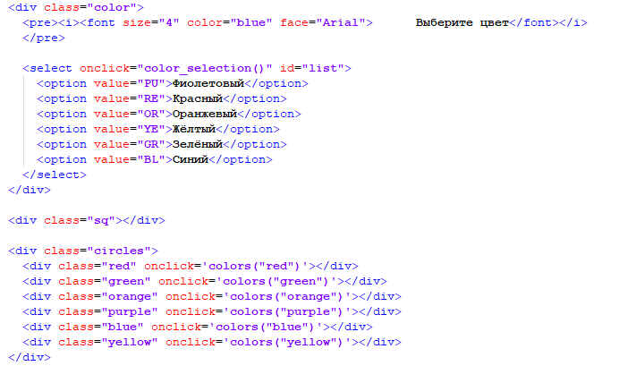

logic.js
В файле logic.js описана внутренняя логика смена заднего фона у объекта квадрат. Функция color_selection() позволяет менять цвет на тот, который выбран в списке. Функция colors() позволяет менять цвет на тот, который был передан как параметр.

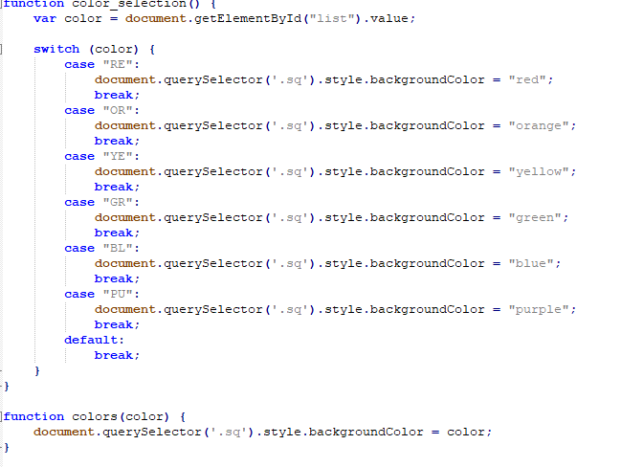

look.css
В файле look.css описаны параметры внешнего вида каждого объекта.
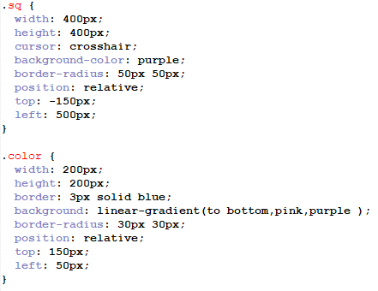

Результат работы

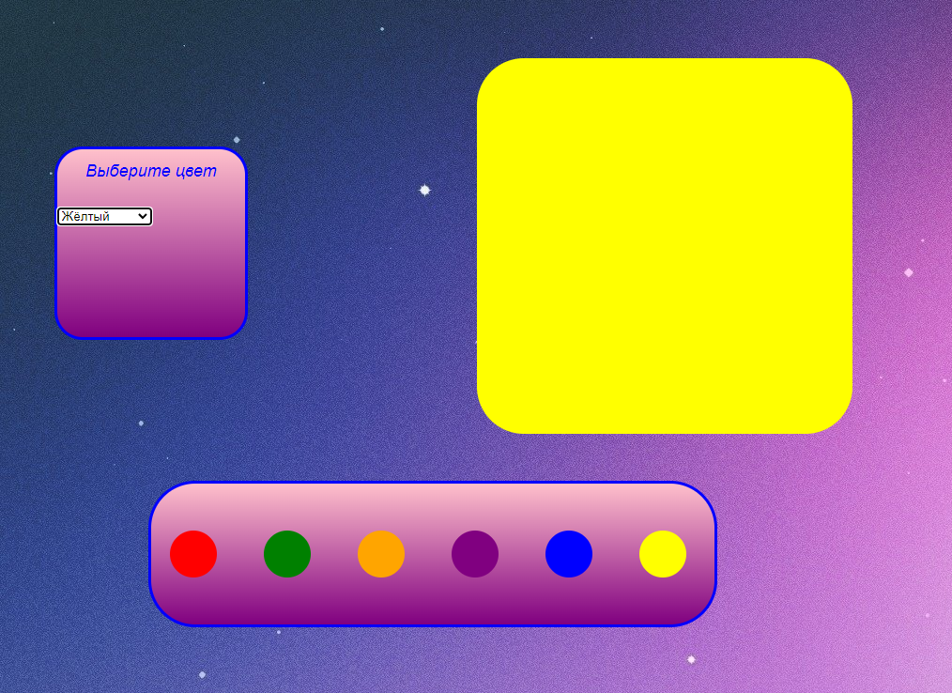

Вывод
В ходе выполнения лабораторной работы были изучены и освоены основы проектирования WEB-страниц средствами языков HTML и JavaScript.

